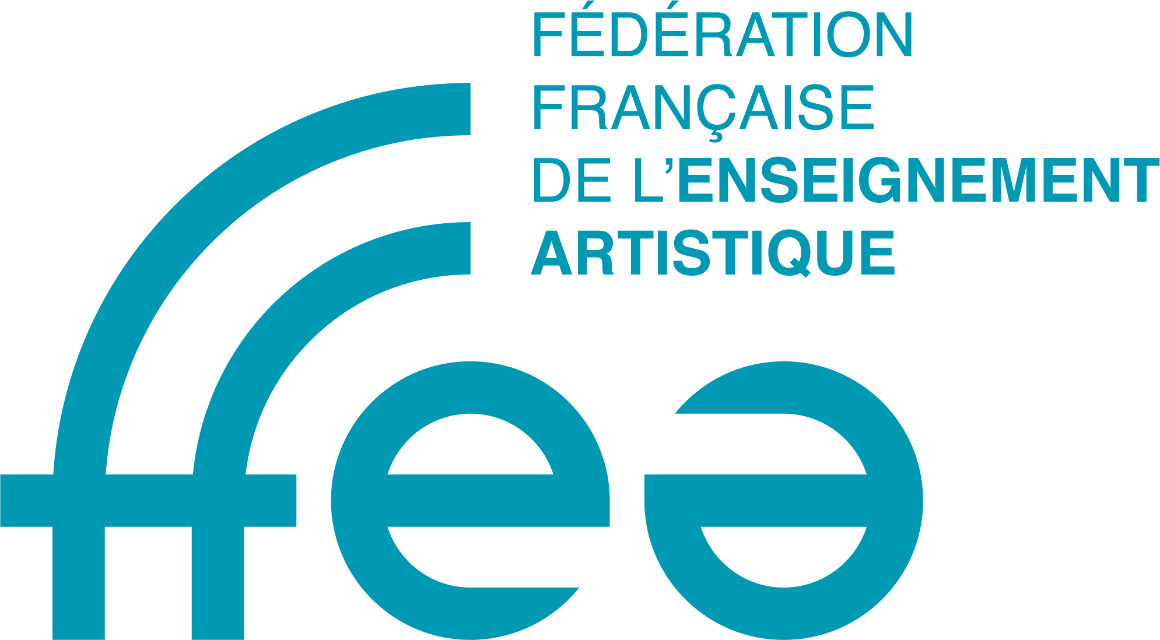

Autorisation de captation et de diffusion

de l’image / de la voix (personne mineure)

Nom de l’établissement : ................................................................................................ Tél. : ………………………………..
Adresse : .................................................................................................................................................................................

Aux fins de permettre l’établissement d’enseignement artistique nommé ci-dessus de publier et de capter des images et de la voix ainsi qu’autoriser l’utilisation d’outils numérique à des fins de communication et d’enseignement lors de de l’apprentissage artistique en présentiel ou à distance, la réalisation d’activités pédagogiques et artistiques, la production de spectacles et d’auditions, de conférences… dans le respect des lois et de la règlementation en vigueur.

Je - Nous(1) soussigné(e)(s)…………………………………………………………………….……. (Père - mère - tuteur légal)(1)
Demeurant ...............................................................................................................................................................................

Et …………………………………................................................................................................. (Père - mère - tuteur légal)(1)
Demeurant ...............................................................................................................................................................................

Agissant en qualité de titulaire(s) de l’autorité parentale de l’enfant
………………………………………………………………………………………………..……………………………………………
Discipline artistique : ……………………………………………………………………………………………………………………..
Ci- après désigné par « l’enfant »

Cocher l’une des cases ci-dessous

Autorise à titre gracieux, l’établissement de ……………………………….………… à utiliser, fixer, reproduire, modifier et à publier les photographies, les films, les enregistrements sur lesquels mon ou mes enfant(s) peuvent figurer pendant une durée de 10 ans. Cette autorisation est valable dans le cadre de la création et de l’exploitation de tous supports informatifs, publicitaires ou promotionnel dans le circuit commercial ou non, accessibles en France et à l’étranger. Il en est de même concernant les productions et les oeuvres originales que mon ou mes enfants auront réalisées dans le cadre de l’établissement.
  - Les supports de publication : (désigner les sites Internet, les supports de communications choisis par la collectivité ou la structure),
  - Tous autres supports informatiques (Cdrom - DVD - diaporama…),

  - D’éventuels reportages journalistiques par presse écrite ou audiovisuelle agréée par : (ville ou Structure)
  - Des réalisations audio-visuelles,
  - Des expositions thématiques concluant des projets pédagogiques.
L'établissement de musique s'engage à veiller à la qualité des organes de diffusion, au contenu des messages et au traitement des documents utilisés.

Cette autorisation du signataire est révocable à tout moment sur volonté expressément manifestée par lettre recommandée avec accusé de réception (2).

L’établissement (sous l’autorité de la municipalité concernant les écoles dépendant des collectivités territoriales), s’engage, conformément aux dispositions légales en vigueur relatives au droit à l’image, à ce que la publication et la diffusion de l’image de l’enfant ainsi que des commentaires l’accompagnant ne portent pas atteinte à la vie privée, à la dignité et à la réputation de l’enfant. La présente autorisation de publication pourra être rétrocédée à la société éditrice de tous les documents d’information, publicitaire ou promotionnel. Elle est consentie à titre gratuit.

N’autorise pas

Fait à ……………………………………………………, le…………………………………….……………….

Signature(s) du père, de la mère ou des représentants légaux, précédée(s) de la mention «lu et approuvé»

En deux - trois (1) exemplaires originaux, dont un remis à chacune des parties

(1) : rayer la mention inutile

(2) : Conformément à la loi n°78-17 du 6 janvier 1978, modifiée le 1er juin 2019 et au règlement (UE) 2016/679 relatif à la protection des personnes physiques à l’égard du traitement des données à caractère personnel, vous bénéficiez de droits pour contrôler l’usage qui est fait de vos données personnelles. Vous pouvez notamment demander à accéder aux données vous concernant, les faire rectifier, modifier, supprimer. Vous disposez d’un droit de retrait que vous pouvez exercer à tout moment de ces vidéos si vous le jugez utile.

Pour toute réclamation, vous pouvez adresser une lettre recommandée avec accusé de réception (avec copie des photographies concernées ou, pour une vidéo, de la copie d’écran) à l’adresse suivante :

Nom de l’établissement : …………………………………………………………………………………………..…

Adresse :………………………………………………………………………………………………………………..

Votre demande doit être accompagnée de la photocopie d’un titre d’identité comportant votre signature. Si cette démarche reste sans réponse dans un délai de 2 mois ou en cas de réponse insatisfaisante, vous pouvez saisir la CNIL pour contester la diffusion de votre image.

